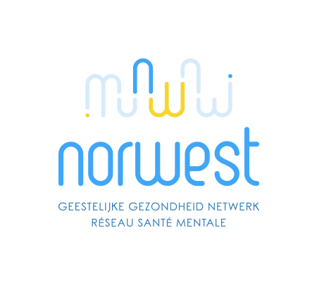

Procès-verbal du conseil d’administration constitutif du 08/09/2020

- Accueil des nouvelles administratrices
- Election du bureau
- Plan de relance COCOF/COCOM – poste de coordination réseau
- Invitation représentant usagers
.

Présents : invité*
Fleischman, Benoit Clinique Sans Souci ASBL
Radisson, Maxime SSM Champs de la Couronne
Detaille, Sylvie* Coordinatrice Réseau Norwest
Van Ertvelde, Jan
Kornreich, Charles GF 4 - CHU Brugmann, F4
Agnès Simon* Club Norwest, suppléante F3
Lilas Sakaï Entre Autres IHP, F5
Vandenbussche Michel

Excusés ou absents:
Moussa Hassane* PFCSM
Niels Osselaer Club Norwest, F3
Stefania Marsella Calendula
Oriane Gomez Prisme, F2
Martine Vermeylen UPPSY, F1
Laurence Corbiau Porteur projet réseau

- Accueil des nouvelles administratrices
Le CA accueille Lilas Sakaï, la nouvelle coordinatrice des IHP Entre Autres, en tant que représentante de la fonction 5 au Norwest et Agnès Simon, membre du club Norwest, en tant que suppléante de Niels Osselaer, désigné pour représenter la fonction 3.

Les autres personnes élues n’ont pas pu se joindre à nous et on les accueillera espérons le au prochain CA.

- Election du bureau
Le CA élit Benoit Fleischman au poste de président, Jan Van Ertvelde au poste de secrétaire et Michel Vandenbusche au poste de trésorier. Celui-ci annonce son désengagement au moment où l’asbl deviendra employeur.

- plan de relance COCOF – poste de coordination reseau
Le réseau doit décider s’il reste en COCOF via l’agrément temporaire réseau santé, limité à 2x3 ans et via lequel il sera difficile d’obtenir un temps plein ou s’il passe en COCOM où une pérennisation est plus envisageable ainsi qu’un ETP pour la coordination. Cela comporte néanmoins le risque de ne pas continuer à être subsidié après fin 2021 (vu que cela passerait par le plan de relance dans premier temps, lui-même annoncé jusque fin 2021. Etant donné la charge de travail actuelle et le peu de perspectives via la COCOF, le CA donne son accord pour passer en COCOM.

- Invitation representant usagers
Le CA invite Laurence Saintviteux, membre du club Norwest et volontaire au poste de représentant d’usagers, à son prochain conseil d’administration, prévu le 18/09 à 9h30. Sylvie va essayer de réunir les représentants d’usagers et de proches du Norwest pour avancer sur la question de l’avenir de leur représentation au sein du Norwest.

S. D.

